CFRPMS-200型碳纤维复合材料拉伸断裂及声发射成像测试系统
关键词：碳纤维复合材料，拉伸，断裂，声发射，成像
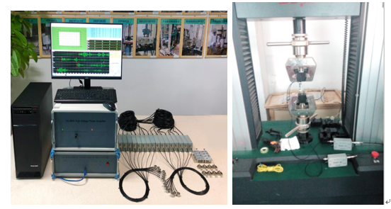

随着碳纤维复合材料在高压容器，航空航天等领域应用的逐渐深入，复合材料损伤模式（断裂，错层，张开）分析及整体完整性检测也在大量开展。由于材料的损伤过程伴随着局部能量的快速释放而产生声发射(Acoustic Emission，AE)现象.所以声发射对缺陷起始和扩展具有特殊的敏感性声发射技术不仅仅是内部缺陷和损伤的无损检测手段，且已成为材料性能（包括断裂性能和力学性能等）研究、强度检测与使用寿命评估的必不可少的方法。
CFRPMS-200型碳纤维复合材料拉伸断裂及声发射成像测试系统是一款基于树脂、陶瓷、金属、水泥、碳质或橡胶等为基体所形成的复合材料，应用于评价碳纤维复合材料具有高强度、高模量、良好的抗疲劳性能和抗腐蚀性能等，被广泛应用于航空、航天、汽车工业等领域。然而，由于碳纤维复合材料在制作工艺过程中的不稳定性与服役时易受载荷和复杂环境的影响，不可避免地产生分层、孔隙、纤维断裂、纤维屈曲等损伤。TFCFMA-200型碳纤维复合材料拉伸断裂及声发射成像测试系统能够全面准确地评价碳纤维复合材料拉伸，断裂，声学，影像学等多参数，是高校和科研院所研究碳纤维复合材料的重要设备重要科研仪器。
一、主要应用于：
- 碳纤维增强塑料：基于航空航天、汽车、体育器材等领域。
- 碳纤维增强陶瓷：基于航空航天、电子、医药等领域。
- 碳纤维增强金属：基于航空航天、高铁、汽车等领域。
- 碳纤维增强混凝土：基于在建筑、桥梁等领域有广泛的应用。
- 碳纤维增强复合材料：基于航空航天、汽车、体育器材等领域。
- 多孔材料, 玻璃钢, 石墨, 镁铝材料等其他材料
二、产品特点：
- 自动化设计，新一代双空间微机控制
- 调速精度高、性能稳定的全数字伺服调速系统
- 可实现恒应力、恒应变、恒位移等控制模式
- 全波形采集，所有通道可以连续存储数小时的波形数据
- 双信号，信号门限触发、外部触发
- 多种数据分析图，柱状图，饼形图，折线图，定位图
- 扩展视频影像成像功能，能够清晰观察拉伸后的变化
三、主要技术参数：
1、拉伸力试验范围：0-1KN,2KN,5KN,10KN多种可选
2、精度：0.001
3、拉伸速率控制范围：0.001mm/min-500mm/min无级调速、任意设定
4、样品尺寸：0-650mm；
5、通道数：1-4通道
6、连续数据通过率：262MB/S
7、波形数据通过率：192MB/S
8、数据采集方式：USB
9、连续采集、存储长度：全波形采集，所有通道可以连续存储数小时的波形数据，保证期间不丢失数据
10、采样速度：每通道10M
11、转换精度：16bit
12、采样触发方式：信号门限触发、外部触发
13、输入信号范围：±10V
14、增扩展成像功能：变倍比 1:6.5，变倍范围 0.7X-4.5X，标准工作距离 95mm，分辨率63-180lp/mm，满足机器视觉常规成像的要求。可根据需要选择各种倍率的辅助物镜和 CCD 适配器，使得整个系统最大倍率范围可达 21X-135X，工作距离 85mm-320mm。

